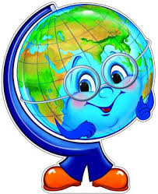
Организация кружковой деятельности учащихся по географии

Что это такое –ГЕОГРАФИЯ? —  Мы вопрос когда-то задаем,  Это – всей планеты биография, Всей Земли, где мы с тобой живем.  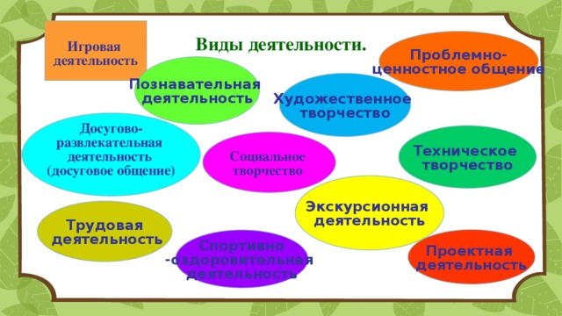  Это – её недра и просторы,  Океаны и материки,  Это – её реки, её горы,  Городов, поселков огоньки. | Это – её климат, её страны,  Это жизнь Земли и всех людей.  Изучаем мы меридианы,  Параллели Родины своей.  Путешествуем пока по карте,  Как Земля огромна, погляди!  О планете всё хотим узнать мы,  Ведь дороги ждут нас впереди.

Режим работы кружка:
четверг 15⁰⁰

Руководитель: Ширшова А.Н.

